UŽDUOTIS Nr.10
- Piešk linijas skaičiuodamas langelius.  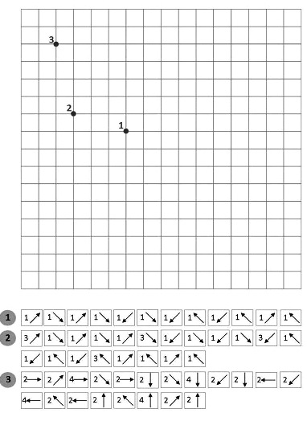 | - Piešk linijas skaičiuodamas langelius.  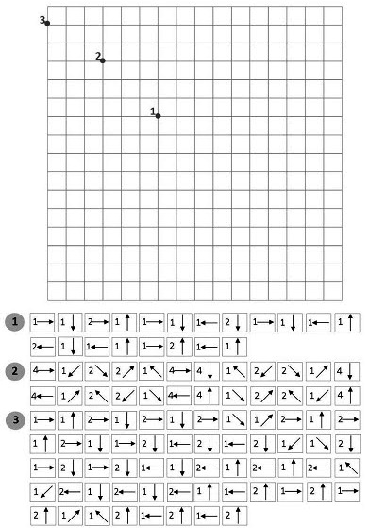

- Surask ir nuspalvink visus apskritimus – žaliai, trikampius – raudonai. | - Suskaičiuok.  5+4-2= 7+7-4= 8-7-0=  8-5-3= 1+3+8= 4+2+5=  10+3-2= 7-6+5= 7+1+3=  14+2+0= 6+6-2= 10-10+5=  12-12+10= 5+5+5= 6-6+8=  4+4+4= 9+1-8= 9-0+7=  10-7+5= 7-5-2= 8-4+0=  7+3-8= 8+2+4= 2-2-0=
- Suskaičiuok ir įrašyk į langelį skaičių.
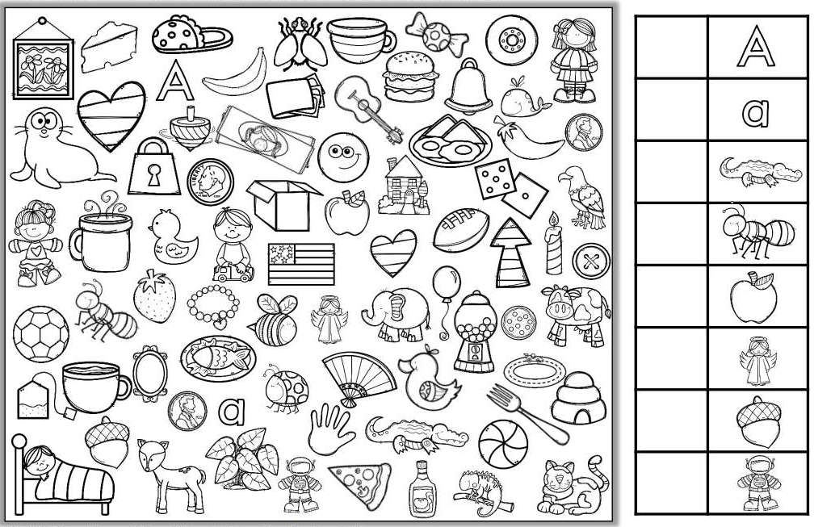
- Įsižiūrėk ir užrašyk teisingą sprendimą. Suskaičiuok ir užrašyk atsakymą.
0 | 1 | 2 | 3 | 4 | 5 | 6 | 7 | 8 | 9 | 10

+ + + = | + + - =
- + + = | - + + =
+ - = | + - + =
+ + + = | - + + =

